Presseinformation

Zwei in eins: Drehgeber mit Neigungssensor

Berlin – Für die gleichzeitige Winkel- und Neigungsmessung, z.B. an Seilzugsystemen und in Kabeltrommeln, hat der Sensorik-Spezialist FSG den Spezialdrehgeber der Baureihe MH64-II-CAN/Mems/GS65 entwickelt.
Der magnetische Multiturn-Drehgeber ist mit einem redundanten Hallsensor zur Winkelmessung von maximal 64 Umdrehungen ausgestattet und verfügt zusätzlich über einen redundanten Einachs-Neigungssensor, der einen Neigungswinkel von 0°-360° erfasst.
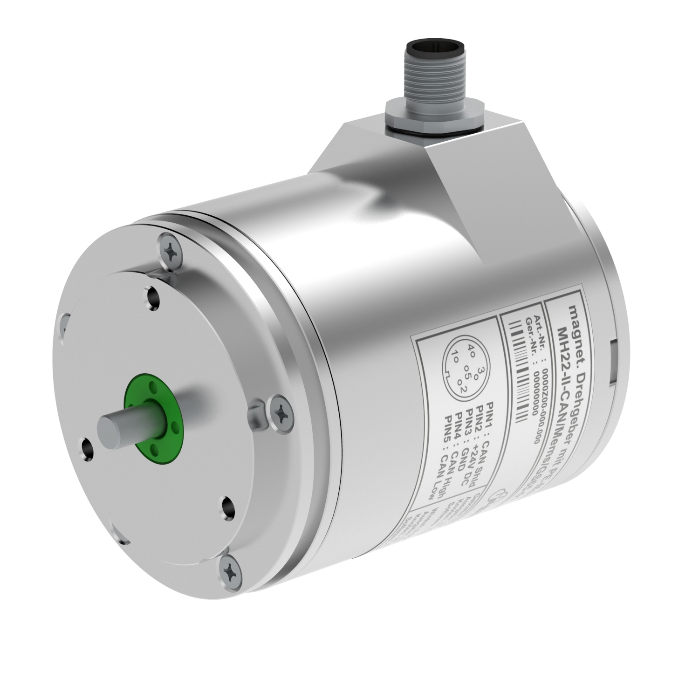
Bild: Multiturn-Drehgeber MH64-II-CAN/Mems/GS65 mit integriertem Neigungssensor

Ohne internes Getriebe ist der Sensor auch als Singleturndrehgeber einsetzbar. Drehwinkel- und Neigungssensor haben eine Signalauflösung von jeweils 14 bit und sind überwiegend für den Einsatz in Baumaschinen, Reachstackern, mobilen Hubarbeitsbühnen sowie Schiffs- und Hafenkranen vorgesehen. Die Signalausgabe erfolgt über eine CAN-Bus-Schnittstelle mittels CANopen- oder CANopen-safety-Protokoll. Der Sensor ist damit auch für sicherheitsrelevante Anwendungen geeignet. Die Geräte in Bauform GS65 erreichen Schutzart IP67. Der elektrische Anschluss erfolgt wahlweise über M12-Stecker oder Kabel.

Bilder: | MH64-II-CAN-Mems-GS65 | Zeichen: | 1.044
Dateiname: | 201703005_pm_drehgeber_mit_neigungsmessung | Datum: | 18.09.2018
Unternehmenshintergrund
FSG Fernsteuergeräte, ein führender Anbieter von Mess- und Sensortechnik, wurde 1946 gegründet. Das Unternehmen entwickelt und produziert hochwertige Messwertaufnehmer für Anwendungen in der Automation und Sicherheitstechnik – dabei erreicht FSG eine Fertigungstiefe von 90%. Das Produktprogramm umfasst eine Vielzahl von anwenderorientierten Systemlösungen: Neben Weg- und Winkelaufnehmern zählen dazu u.a. auch Windwarnanlagen, Handsteuer- und Fußpedalgeber sowie Komponenten für die Messwertdarstellung. Am Hauptsitz in Berlin und den Standorten Kablow und Heppenheim beschäftigt FSG 400 Mitarbeiter, von denen etwa 30% in den Bereichen Entwicklung, Vertrieb und Qualitätssicherung tätig sind.

Kontakt:  FSG Fernsteuergeräte  Jahnstraße 68+70  12347 Berlin  Tel.: 0 30 / 62 91 1  Fax: 0 30 / 62 91 277  E-Mail: info@fernsteuergeraete.de  Internet: www.fernsteuergeraete.de |  | gii die Presse-Agentur GmbH  Immanuelkirchstraße 12  10405 Berlin  Tel.: 0 30 / 53 89 65 -0  Fax: 0 30 / 53 89 65 -29  E-Mail: info@gii.de  Internet: www.gii.de

